奔牛初级中学九年级学生第一周双休日学习手册2010。2。27
班级 姓名
- 填空
1、在Rt△ABC中，∠C＝90°，AC＝12，BC＝5，则tanA= sinA＝_____，
cosA＝_____，tanB= sinB＝_____，cosB＝_____。
2、在Rt△ABC中，∠C＝90°，AC＝1，BC＝$\sqrt{3}$，则sinA＝_____，cosB=_______,cosA=________,sinB=_______.
- 若sinα=$\frac{1}{2}$,则锐角α=_________.若2cosα=1,则锐角α=_________.
- 若∠A是锐角，且tanA=$\frac{\sqrt{3}}{3}$,则cosA=_________.
5、根据30°、45°、60°角的三角函数值填空：当锐角α变大时，sinα的值变_____，cosα的值变_______，tanα的值变_______.
2、在Rt△ABC中，∠C=90⁰，∠A=30⁰，b=$\text{10}\sqrt{3}$，则a= ，c= ；
3、已知在直角梯形ABCD中，上底CD=4，下底AB=10，非直角腰BC=$4\sqrt{3}$，则底角∠B= ；
4、若∠A是锐角，且cosA=$\frac{3}{5}$，则cos（90⁰-A）= ；
5、在Rt△ABC中，∠C=90°,若sinA=$\frac{1}{2}$,则BC∶AC∶AB=
二、计算下列各式的值.
(1)2sin30°+3cos60°-4tan45° (2)cos30°sin45°+sin30°cos45°

(3)$\frac{\text{sin}{\text{60}}^{0}−1}{\text{tan}{\text{60}}^{0}−2\text{tan}{\text{45}}^{0}}$ (4)$\sqrt{3}$cos30°+$\sqrt{2}$sin45°

(5)$\frac{\text{tan}{\text{45}}^{0}−\text{cos}{\text{60}}^{0}}{\text{sin}{\text{60}}^{0}}$·tan30° (6)2cos45°+$\left|\sqrt{2}−\sqrt{3}\right|$

三、由下列条件解题：在Rt△ABC中，∠C=90°：
（1）已知a=4，b=8，求c．

（2）已知b=10，∠B=60°，求a，c．

（3）已知c=20，∠A=60°，求a，b．

2、已知等腰△ABC中，AB=AC=13，BC=10，求底角∠B的三个三角函数值．

3、在△ABC中，∠C＝90°，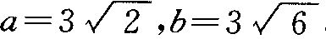，求∠A、∠B、c边.

三、解答题
1、在Rt△ABC中，∠C＝90°，已知cosA＝$\frac{\text{12}}{\text{13}}$，请你求出sinA、cosB、tanA、tanB的值。

2、已知：如图，在Rt△ABC中，∠ACB＝90°，CD⊥AB，垂足为D，CD＝8cm，AC＝10cm，求AB，BD的长。
B
D
A
C

3、在△ABC中，∠C＝90°，cosB=$\frac{\text{12}}{\text{13}}$,AC＝10，求△ABC的周长和斜边AB边上的高。

4、在Rt△ABC中，∠C=90⁰，AC=1，sinA=$\frac{\sqrt{3}}{2}$，求tanA，BC。

5、在△ABC中，∠C=30°，∠BAC=105°，AD⊥BC，垂足为D，AC=2cm，求BC的长．

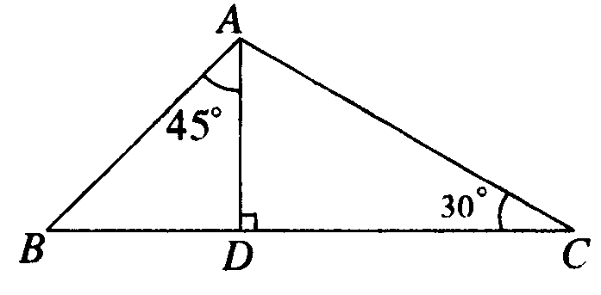

6、在△ABC中，AD⊥BC，垂足为D，AB=$2\sqrt{2}$，AC=BC=$2\sqrt{5}$，求AD的长。

A
B
C
D

7、等腰三角形周长为16，一边长为6，求底角的余弦值。

四、思考题
1、已知：如图，在⊙O中，弧AB长为4πcm,OA=3cm..求：
（1）∠AOB度数
（2）AB的长度
（3）△ABC的面积

2、如图四边形ABCD中，AB⊥BC，CD⊥AD，∠A=60°，AB=200m，CD=100m，求AD、BC的长．

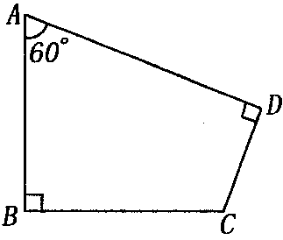

3、已知：在△ABC中，AD是边BC上的高，AD=2，AC=$2\sqrt{2}$，AB=4，求∠BAC的度数

家长签名

